הספינה: Excellence Baroness 4*

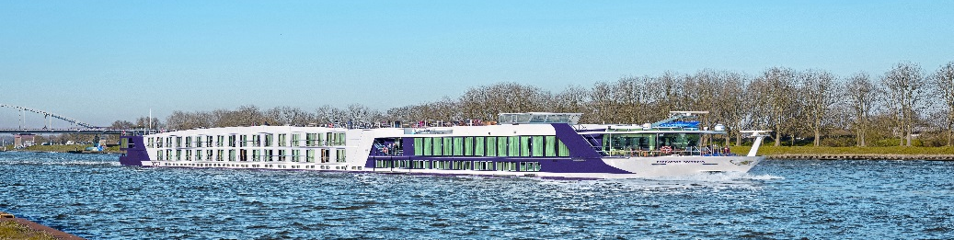

מאז הושקה ב-2007, משייטת ה- Excellence Baroness 4*ספינת שייט עינוגים מהשורה הראשונה, על הנהרות הגדולים של אירופה, הריין והדנובה. הספינה בעיצוב אלגנטי ונעים. התאים מרווחים בסטנדרטים אמריקאים והשירות והאוכל ברמה הגבוהה בין ספינות הנהר.
בספינה יש 3 סיפונים, התאים זהים בגודלם בין הסיפונים ההבדל הוא בגודל החלון. בסיפון העליון ישנן גם 4 סוויטות. בנוסף בספינה מסעדה ראשית, בר, טרקלין וחדר כושר.

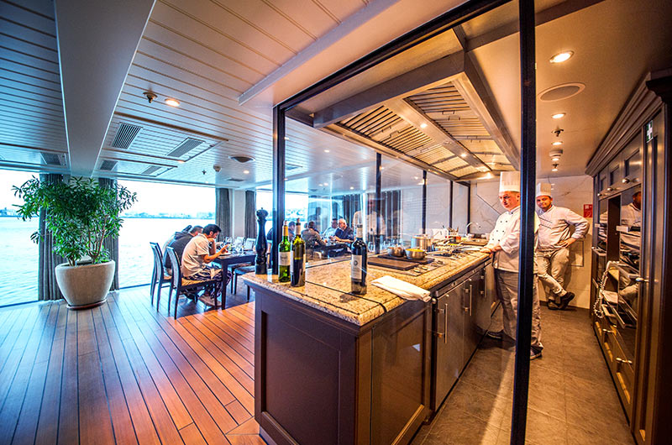
בספינה: טרקלין בר • מסעדה • לובי • חדר כושר• מעלית • טרקלין ירכתיים • מרפסת שמש • • מעלית בין קומות 2-3 • מוסיקאי המנגן מדי יום בטרקלין • עמדת קפה/תה 24/7

בחדרים: 15 מ"ר • מיזוג אוויר • חדר אמבט • טלפון • טלוויזיה מסך שטוח עם שידורי לוויין • מייבש שיער • כספת

בסוויטות : 23 מ"ר כולל פינת ישיבה מרווחת.

פירוט התאים:
סיפון אמצעי מאחור (ורוד 225- 230)
:תאים בגודל 16 מ"ר.
מיטה זוגית ומרפסת צרפתית

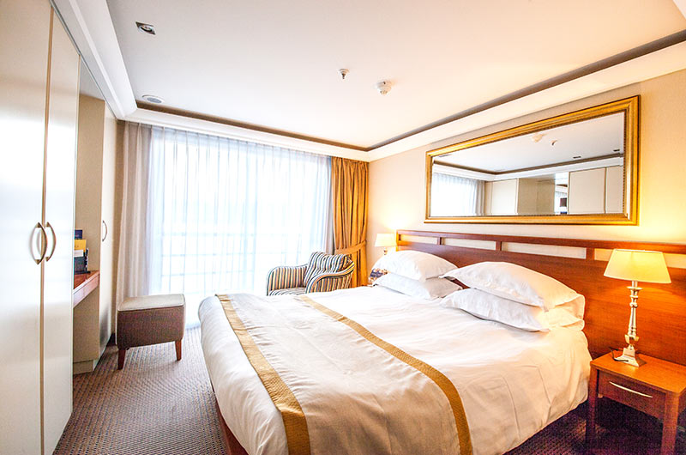

בתאים אלו יתכן ויורגש רטט קל במהלך ההפלגות

ז
סיפון מרכזי (כתום 101 - 113)
:תאים בגודל 15 מ"ר.
מיטה זוגית וחלון עליון (לא נפתח)

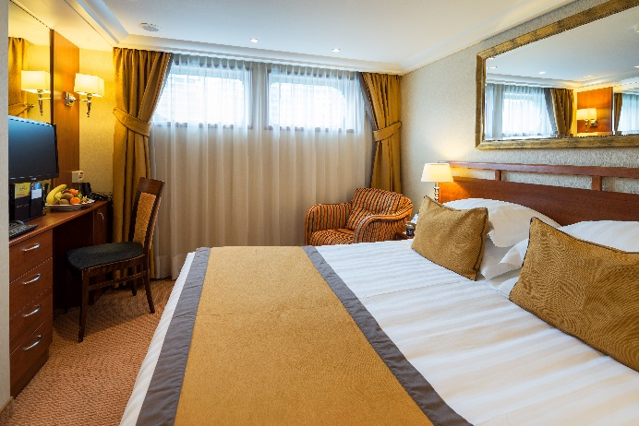

סיפון עליון מאחור (סגול 327- 332):
תאים בגודל 16 מ"ר.
מיטה זוגית ומרפסת צרפתית

בתאים אלו יתכן ויורגש רטט קל במהלך ההפלגות

סיפון אמצעי (ירוק 201- 224)::
תאים בגודל 16 מ"ר.
מיטה זוגית ומרפסת צרפתית

סוויטה בסיפון עליון ( 301-304):
תאים בגודל 23 מ"ר.
מיטה זוגית, מרפסת צרפתית ופינת ישיבה מרווחת
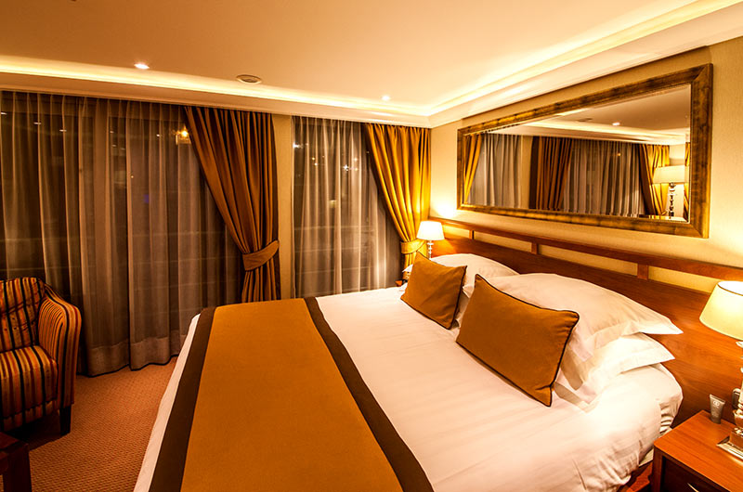

סיפון עליון (כחול 327- 332):
תאים בגודל 16 מ"ר.
מיטה זוגית ומרפסת צרפתית

